Progetto di basi

1. Abstract

Il progetto consiste nel modellare una base di dati relativa ad un festival musicale diviso in varie date contigue.
Il Festival prevede diverse esibizioni nell’arco di una giornata su palchi diversi, gli artisti inoltre sono divisi tra gruppi e solisti ognuno con un genere musicale.
Le varie giornate sono differenziate dal prezzo del biglietto giornaliero e dalla LineUp.
Il DataBase è destinato all’utenza finale che vuole consultare la LineUp giornaliera, avere informazioni sugli artisti e la posizione della loro esibizione, verificare i punti di ristoro presenti all’interno del Festival.

2. Descrizione

Si vuole realizzare una Base di Dati per informare il cliente finale dei servizi di un Festival Musicale.
L’ utilizzatore di questo Database deve avere la possibilità, in qualsiasi momento, di visualizzare le informazioni aggiornate delle esibizioni con le relative informazioni dei gruppi e/o solisti e dei punti ristoro localizzati nelle vicinanze delle esibizioni.
L’ entità principale che si vuole realizzare è, quindi, esibizione di cui interessa il palco, il giorno, l’ora e l’ospite.
Ogni ospite può essere un solista o un gruppo musicale.
Ogni gruppo musicale è identificato da un nome, dalla nazione, dal genere, dal numero dei componenti e dalle loro caratteristiche ed infine dall’anno di inizio della loro attività.
Invece ogni solista è identificato dal nome che può essere diverso dal nome di battesimo.
Deve esserci la possibilità di visualizzare le caratteristiche fondamentali degli elementi dei gruppi e dei solisti quali la data di nascita, nome di battesimo, cognome di battesimo, nazionalità, strumenti musicali che suona e se è cantante.
Ogni palco ha almeno un punto ristoro situato nelle vicinanze.
Ogni punto ristoro vende bevande ma non tutti hanno la possibilità di vendere cibo, può inoltre avere posti a sedere ed essere situato all'interno(indoor) o all'esterno.

Analisi dei Requisiti

2.1 Lista delle Classi
Legenda Attributi(Nome attributo-Tipo Attributo)

1. Ospite: modella la generalizzazione di Ospite generico.
Attributi:
- NomeOspite-varchar.
- Nazione-varchar.
- Genere-varchar.
- AnnoInizioAttività-int.

Sono definite le seguenti Sottoclassi:

1.1 Solista: modella un Ospite Solista.
Attributi:
- PersonaFisica-varchar.

1.2 Gruppo Musicale: modella un Ospite Gruppo Musicale.
Attributi:
- Componenti-varchar.

2. Palco: modella un palco del Festival.
Attributi:
- NomePalco-varchar.
- Capienza-int.
- GrandezzaPalco-smallint.
- PotenzaSonoraDecibel-smallint.
- Indoor-boolean.

3. Giornata: modella le descrizioni di una giornata del Festival.
Attributi:
- DataOra inizio-Datetime.
- PrezzoBiglietto-numeric.
- DataOraFine-Datetime

4. Esibizione: modella un esibizione di Ospite.
Attributi:
- Ospite-varchar.
- Palco-varchar.
- Giornata-DateTime.
- OraInizio-Time.
- OraFine-Time.

5. GenereMusicale: modella un genere musicale.
Attributi:
- NomeGenere-varchar.
- Provenienza-varchar.

6. PersonaFisica: modella i dati personale di un ospite solista o di un componente del gruppo.
Attributi:
- CodiceFiscale-varchar.
- NomeBattesimo-varchar.
- CognomeBattesimo-varchar.
- DataNascita-Date.
- Nazionalità-varchar.
- StrumentiSuonati-varchar.
- Cantate-boolean.
- Sesso-enum(‘M’,’F’)

7. StrumentoMusicale: modella un strumento musicale.
Attributi:
- NomeStrumento-varchar.
- Tipo-varchar.

8. Punto Ristoro: modella un punto ristoro.
Attributi:
- Nome-varchar.
- VicinanzaPalco-varchar.
- Capienza-smallint.
- PIva-varchar
- Cibo-boolean.
- Indoor-boolean.

2.2 Glossario dei termini

-Persona fisica: una persona fisica è rappresentata dai sui caratteri principali quali nome di battesimo, cognome; non rappresenta una persona qualunque ma rappresenta una persona fisica che ha attitudini musicali, cioè che suona almeno uno strumento e/o canta.

-Ospite: un ospite può essere un solista o un gruppo musicale, può avere da 1 a n esibizioni, esso è rappresentato dal nome, dal genere musicale(uno ed uno solo), dalla nazione(può essere diversa dalla nazione della/e persone fisiche che lo rappresentano) e dall'anno di inizio attività.

-Genere musicale: è il tipo di musica che suona l’ospite (ad esempio rock, pop, elettronica ecc.), il genere musicale ha una ed una sola provenienza (che può essere una nazione ma anche un area geografica più o meno estesa es. continente).

-Solista: è un ospite composto da una sola persona fisica.

-Gruppo musicale: è un ospite composto da 2 a n persone fisiche.

-Giornata: Ogni giornata del festival ha un prezzo prefissato, si considera una giornata un periodo di 24 ore a partire dalle ore 10:00 del giorno di cui è segnata la data fino alle 9:59 della mattina successiva, in modo da poter far pagare un biglietto solo per le esibizioni anche oltre la mezzanotte.

-Esibizione: Qualsiasi evento musicale con durata finita, con uno ed uno solo ospite, un solo palco, una ed una sola giornata, un'ora di inizio ed un'ora di fine.

-Strumento Musicale: è un oggetto che produce un suono, ha un nome ed un tipo di appartenenza (ad esempio strumento elettronico, a fiato, etc).

-Indoor: proprietà del locale o palco che è situato all'interno di un edificio o al coperto in caso di pioggia.

-Palco: qualsiasi locale o struttura adibita a ospitare un'esibizione, non ha posti a sedere(per caratteristica del festival), ha una grandezza misurata in metri quadri che indica la grandezza del pavimento dove l’ospite si esibisce, la capienza cioè la quantità di spettatori in piedi che può ospitare il palco, la potenza sonora misurata in watt dell’impianto sonoro del palco.

-Punto di ristoro: è un qualsiasi locale o struttura adibita a servire bevande e, se ne ha la possibilità, servire cibo.
Ogni punto di ristoro ha una vicinanza ad uno ed un solo palco(in caso di ambiguità si riporterà il palco più vicino), i posti a sedere(se è 0 non ha posti a sedere),e la proprietà di essere indoor o no.

2.3 Lista Relazioni
In questo sotto capitolo verranno enunciate le principali relazioni in modo non formale.

Solista-PersonaFisica:Appartenenza
- Un solista appartiene ad una persona fisica.

GruppoMusicale-PersonaFisica:Appartenenza
- Tutti i membri del gruppo appartengono a una persona fisica

Ospite-GenereMusicale:Adesione
- Ogni Ospite ha un genere musicale.

PersonaFisica-StrumentoMusicale:Capacità
- Ogni Persona Fisica suona da 0 a n strumenti.

PuntoRistoro-Palco:Vicinanza
- Ogni punto di ristoro è vicino ad uno ed un solo palco, ogni palco può essere vicino da 0 a n punti di ristoro.

Esibizione-Ospite:Partecipazione
- Ogni esibizione ha un solo ospite e un ospite partecipa a una sola esibizione

Esibizione-Giornata:Programmazione
- Ogni esibizione avviene in una giornata, una giornata può avere da 1 a n esibizioni

Esibizione-Palco:Posizionamento
- Ogni esibizione si svolge su un palco, un palco può avere da 1 a n esibizioni.

2.4 Descrizione della gerarchia

La classe Ospite è una generalizzazione delle classi Solista e Gruppo. Un gruppo è formato da più persone fisiche, ci sarà quindi una relazione 2 a n con PersonaFisica. Un Solista ha invece una relazione 1-1 con PersonaFisica in quanto un Ospite Solista è formato da una sola persona.
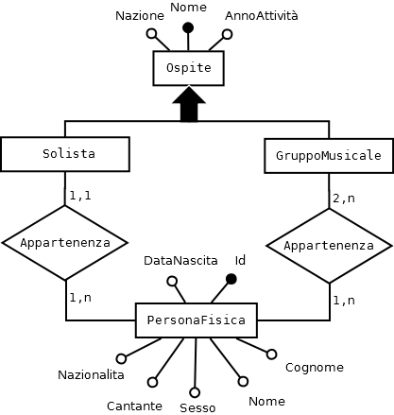

3. Schema Concettuale

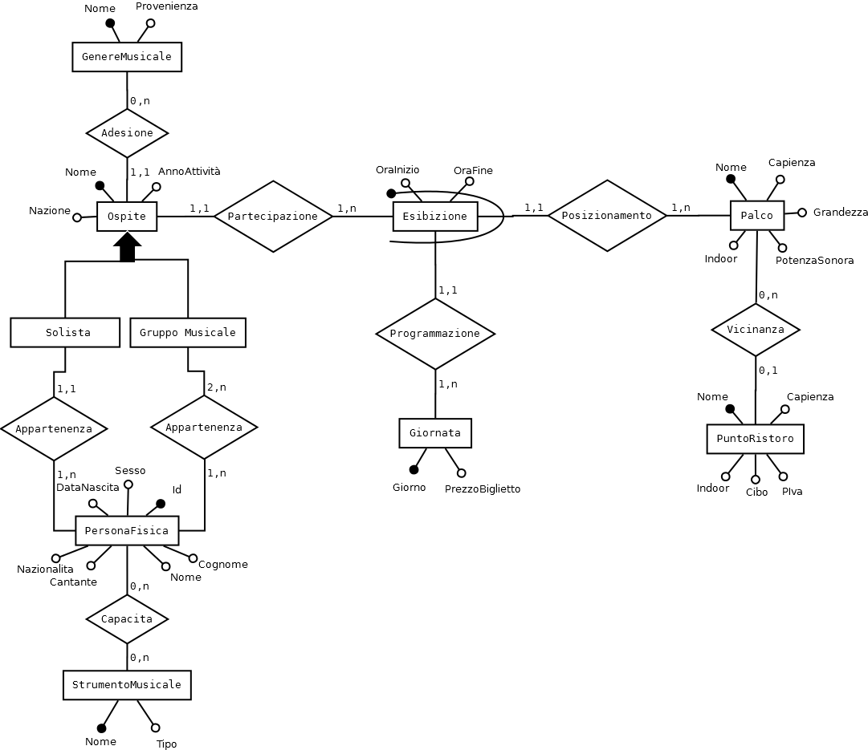

4 Progettazione Logica
4.1 Ristrutturazione schema ER

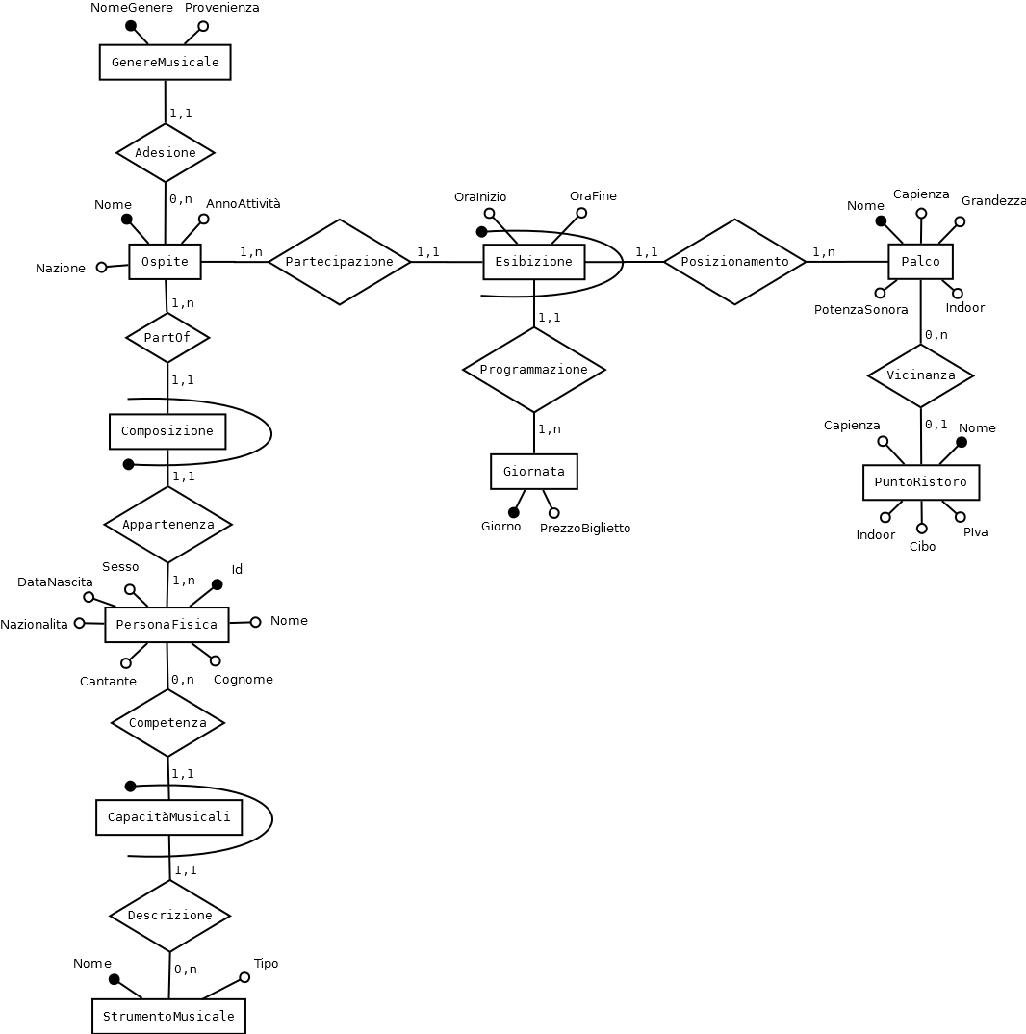

Solista e GruppoMusicale sono stati uniti sotto l'entità Ospite, tra Ospite e PersonaFisica è stata aggiunta l'entità Composizione che permette di mettere in relazione un ospite con più PersoneFisiche in caso di GruppoMusicale, e una PersonaFisica con più Ospiti se essa suona in più di un Ospite(sia esso Solista o GruppoMusicale).
Un’Esibizione può comunque avere uno ed un solo Ospite (Solista o Gruppo Musicale), in questo modo non ci potrà mai essere un Solista con la stessa chiave di un Gruppo Musicale e si mantiene l’unicità della chiave.
Inoltre tra PersonaFisica e StrumentoMusicale è stata aggiunta l'entità CapacitaMusicali perché era presente una relazione 0-n in entrambe le direzioni.

4.2 Schema relazionale

Genere(NomeGenere,Provenienza)

Ospite(Nome,AnnoAttivita,Nazionalita,Genere)

PersonaFisica(Id,Nome,Cognome,DataNascita,Nazionalita, Cantante,Sesso)

Composizione(IdPersona,NomeOspite)

StrumentoMusicale(Nome,Tipo)

CapacitaMusicali(Persona,Strumento)

Palco(Nome,Capienza,Grandezza,Indoor,PotenzaSonora)

Giornata(Giorno,PrezzoBiglietto)

Esibizione(Ospite,Palco,Giornata,OraInizio,OraFine)

PuntoRistoro(Nome,Capienza,Indoor,PIva,Cibo, Vicinanza)

5 Implementazione dello schema logico
SET FOREIGN_KEY_CHECKS=0;
DROP TABLE IF EXISTS Genere;
CREATE TABLE Genere(
NomeGenere varchar(20) PRIMARY KEY,
Provenienza varchar(30)
);
DROP TABLE IF EXISTS Ospite;
CREATE TABLE Ospite(
Nome varchar(20) PRIMARY KEY,
Nazione varchar(30) DEFAULT NULL,
AnnoAttivita YEAR(4) DEFAULT NULL,
Genere varchar(20) REFERENCES Genere(NomeGenere)
);
DROP TABLE IF EXISTS PersonaFisica;
CREATE TABLE PersonaFisica(
Id INT NOT NULL AUTO_INCREMENT,
Nome varchar(20) NOT NULL,
Cognome varchar(20) NOT NULL,
DataNascita DATE,
Cantante BOOLEAN NOT NULL,
Nazionalita varchar(30),
Sesso enum('M','F'),
PRIMARY KEY(Id)
);
DROP TABLE IF EXISTS Composizione;
CREATE TABLE Composizione(
IdPersona INT,
NomeOspite varchar(20),
PRIMARY KEY(NomeOspite,IdPersona),
FOREIGN KEY(NomeOspite) REFERENCES Ospite(Nome),
FOREIGN KEY(IdPersona) REFERENCES PersonaFisica(Id) ON DELETE CASCADE
);
DROP TABLE IF EXISTS StrumentoMusicale;
CREATE TABLE StrumentoMusicale(
Nome varchar(20) PRIMARY KEY,
Tipo varchar(20) NOT NULL
);
DROP TABLE IF EXISTS CapacitaMusicali;
CREATE TABLE CapacitaMusicali(
Persona INT,
Strumento varchar(20),
PRIMARY KEY(Persona,Strumento),
FOREIGN KEY(Persona) REFERENCES PersonaFisica(Id),
FOREIGN KEY(Strumento) REFERENCES StrumentoMusicale(Nome)
);
DROP TABLE IF EXISTS Palco;
CREATE TABLE Palco(
Nome varchar(20) PRIMARY KEY,
Capienza SMALLINT,
Grandezza SMALLINT,
PotenzaSonora SMALLINT,
Indoor BOOLEAN NOT NULL
);
DROP TABLE IF EXISTS Giornata;
CREATE TABLE Giornata(
Giorno DATE PRIMARY KEY,
PrezzoBiglietto SMALLINT NOT NULL
);
DROP TABLE IF EXISTS Esibizione;
CREATE TABLE Esibizione(
Ospite varchar(20),
Palco varchar(20),
Giornata DATE,
OraInizio TIME NOT NULL,
OraFine TIME NOT NULL,
PRIMARY KEY(Palco,Giornata,OraInizio,OraFine),
FOREIGN KEY(Ospite) REFERENCES Ospite(Nome),
FOREIGN KEY(Palco) REFERENCES Palco(Nome),
FOREIGN KEY(Giornata) REFERENCES Giornata(Giorno)
);
DROP TABLE IF EXISTS PuntoRistoro;
CREATE TABLE PuntoRistoro(
Nome varchar(20) PRIMARY KEY,
Capienza SMALLINT NOT NULL,
Cibo BOOLEAN NOT NULL,
PIva varchar(13) NOT NULL,
Indoor BOOLEAN NOT NULL,
Vicinanza varchar(20) REFERENCES Palco(Nome)
);

INSERT INTO PuntoRistoro VALUES
('RedBull Bar',0,false,'IT74827648987',false,'RedBull Stage'),
('Circus Bar',0,false,'IT83897483987',true,'Circus Stage'),
('Cave Bar',0,false,'IT74837489367',true,'Cave Stage'),
('Main Bar',250,true,'IT64737546957',true,'Main Stage'),
('StreetFood',300,true,'IT64738647893',true,'Second Stage');
INSERT INTO Ospite VALUES
('Nirvana', 'USA', 1987, 'Grunge'),
('Blur', 'Inghilterra', 1989, NULL),
('Aphex Twin', 'Inghilterra', 1985, 'Elettronica'),
('Sangue Misto', 'Italia', 1993, 'Rap'),
('Neffa', 'Italia', 1996, NULL),
('The Field', 'Svezia', 2005, 'Elettronica'),
('Nicolas Jaar', NULL, 2008, 'Elettronica'),
('Vasco Rossi', 'Italia', 1977, 'Rock'),
('Ed Sheeran', 'Inghilterra', 2008, NULL),
('Jovanotti', 'Italia', 1987, 'Pop'),
('Mumford And Sons', 'Inghilterra', 2007, 'Folk'),
('Pink Floyd', 'Inghilterra', 1965, 'Rock'),
('Subsonica', 'Italia', 1996, NULL),
('Gorillaz', 'Inghlterra', 1998, NULL);
INSERT INTO Genere VALUES
('Rock','Inghilterra'),
('Elettronica','Europa'),
('Pop','USA'),
('Grunge','USA'),
('Rap','USA'),
('Folk','Inghilterra');
INSERT INTO PersonaFisica VALUES
(NULL,'Kurt','Cobain','1997-02-20',true,'USA','M'),
(NULL,'Dave','Grohl','1969-01-14',true,'USA','M'),
(NULL,'Krist','Novoselic','1965-05-16',false,'USA','M'),
(NULL,'Giovanni','Pellino','1967-10-07',true,'Italia','M'),
(NULL,'Alex','Willner',NULL,false,NULL,'M'),
(NULL,'Richard David','James','1971-08-18',true,'Irlanda','M'),
(NULL,'Edward Christopher','Sheeran','1991-02-17',true,'Inghilterra','M'),
(NULL,'Damon','Albarn','1968-03-23', true,'Inghilterra','M'),
(NULL,'Graham Leslie','Coxon','1969-03-19',false,'Inghilterra','M'),
(NULL,'Steven Alexander','James','1969-11-21',0,'Inghilterra','M'),
(NULL,'David Alexander', 'Rowntree','1964-05-08',0,'Inghilterra','M'),
(NULL,'Nicolas','Jaar','1990-01-10',0,NULL,'M'),
(NULL,'Andrea','Visani','1971-01-02',1,'Italia','M'),
(NULL,'Sandro','Orru','1968-01-08',0,'Italia','M'),
(NULL,'Vasco','Rossi','1952-02-07',1,'Italia','M'),
(NULL,'Lorenzo','Cherubini','1966-09-27',1,'Italia','M'),
(NULL,'Marcus','Mumford','1987-01-31',1,'Inghilterra','M'),
(NULL,'Winston','Marshall',NULL,0,NULL,'M'),
(NULL,'Ben','Lovett',NULL,0,NULL,'M'),
(NULL,'Ted','Dwane',NULL,0,NULL,'M'),
(NULL,'Roger','Waters','1943-09-06',1,'Inghilterra','M'),
(NULL,'Richard William','Wright','1943-07-28',1,'Inghilterra','M'),
(NULL,'Nicholas Berkeley','Mason','1944-01-26',0,'Inghilterra','M'),
(NULL,'David Jon','Gilmour','1946-03-06',1,'Inghilterra','M'),
(NULL,'Samuel Umberto','Romano','1972-03-07',1,'Italia','M'),
(NULL,'Massimiliano','Casacci', '1963-10-11',1,'Italia','M'),
(NULL,'Davide','Dileo','1974-09-27',1,'Italia','M'),
(NULL,'Enrico','Matta','1971-09-24',0,'Italia','M'),
(NULL,'Luca','Vicini', '1971-10-05',0,'Italia','M');

INSERT INTO Composizione VALUES
(1,'Nirvana'),
(2,'Nirvana'),
(3,'Nirvana'),
(4,'Sangue Misto'),
(4,'Neffa'),
(5,'The Field'),
(6,'Aphex Twin'),
(7,'Ed Sheeran'),
(8,'Blur'),
(9,'Blur'),
(10,'Blur'),
(11,'Blur'),
(12,'Nicolas Jaar'),
(13,'Sangue Misto'),
(14,'Sangue Misto'),
(15,'Vasco Rossi'),
(16,'Jovanotti'),
(17,'Mumford And Sons'),
(18,'Mumford And Sons'),
(19,'Mumford And Sons'),
(20,'Mumford And Sons'),
(21,'Pink Floyd'),
(22,'Pink Floyd'),
(23,'Pink Floyd'),
(24,'Pink Floyd'),
(25,'Subsonica'),
(26,'Subsonica'),
(27,'Subsonica'),
(28,'Subsonica'),
(29,'Subsonica'),
(8,'Gorillaz');
INSERT INTO StrumentoMusicale VALUES
('batteria',NULL),
('tastiera','elettrofoni digitali'),
('basso','elettrofoni semielettronici'),
('chitarra acustica','liuti'),
('chitarra elettrica','semi elettrica'),
('percussioni',NULL),
('pianoforte','cordofoni a tastiera'),
('violino','viole da braccio'),
('contrabbasso','viole da braccio'),
('organo','aerofoni a tastiera'),
('sintetizzatore','elettrofoni semielettronici'),
('banjo','liuti');
INSERT INTO Giornata VALUES
('2016-08-15',49.99),
('2016-08-16',69.99),
('2016-08-17',39.99),
('2016-08-18',79.99),
('2016-08-19',49.99);
INSERT INTO Palco
VALUES
('Main Stage',5000,100,75,false),
('Second Stage',3000,70,NULL,false),
('RedBull Stage',500,30,60,false),
('Circus Stage',200,50,NULL,true),
('Cave Stage',300,50,50,true);
INSERT INTO Esibizione VALUES
('Mumford and sons','Main Stage','2016-08-15','20:00','23:00'),
('Blur','Second Stage','2016-08-15','20:00','23:00'),
('Aphex Twin','Second Stage','2016-08-16','20:00','23:00'),
('Sangue Misto','RedBull Stage','2016-08-15','00:00','02:00'),
('The Field','Circus Stage','2016-08-15','23:00','01:00'),
('Nicolas Jaar','Cave Stage','2016-08-15', '23:00','01:00'),
('Vasco Rossi','Second Stage','2016-08-15','23:15','02:15'),
('Ed Sheeran','Main Stage','2016-08-15','23:15','02:15'),
('Nirvana','Main Stage','2016-08-16','22:00','00:00'),
('Pink Floyd','Main Stage','2016-08-17','20:00','00:00'),
('Subsonica','RedBull Stage','2016-08-17','23:00','01:00'),
('Jovanotti','Cave Stage','2016-08-16','22:00','01:00'),
('Neffa','Circus Stage','2016-08-16','21:30','00:30'),
('Gorillaz','Circus Stage','2016-08-17','21:30','00:30');

INSERT INTO CapacitaMusicali VALUES
(1,'chitarra acustica'),
(1,'chitarra elettrica'),
(2,'chitarra elettrica'),
(2,'chitarra'),
(3,'basso'),
(5,'sintetizzatore'),
(6,'sintetizzatore'),
(6,'tastiera'),
(9,'chitarra elettrica'),
(10, 'basso'),
(11,'batteria'),
(11,'contrabbasso'),
(12,'sintetizzatore'),
(14,'sintetizzatore'),
(15,'chitarra acustica'),
(15,'chitarra elettrica'),
(17,'chitarra acustica'),
(17,'batteria'),
(18, 'chitarra elettrica'),
(18,'banjo'),
(19,'tastiera'),
(19,'percussioni'),
(20,'basso'),
(20,'chitarra elettrica'),
(21,'basso'),
(22,'tastiera'),
(22,'pianoforte'),
(22,'organo'),
(23,'batteria'),
(23,'tastiera'),
(23,'chitarra'),
(24,'basso'),
(24,'batteria'),
(24,'chitarra'),
(24,'chitarra elettrica'),
(24,'percussioni'),
(25,'chitarra'),
(26,'chitarra'),
(27,'tastiera'),
(28,'batteria'),
(29,'basso');
SET FOREIGN_KEY_CHECKS=1;

6 Query, procedure trigger e funzioni

Funzione 1:

Funzione che ritorna l’anno di inizio attività dell’ospite che si esibisce su un certo palco, in un certo giorno a una certa ora dati in input alla funzione.

DROP FUNCTION IF EXISTS AnnoInizioAttivita;
DELIMITER //
CREATE FUNCTION AnnoInizioAttivita(NomePalco varchar(20), Ora time, Giorno date)
RETURNS year
BEGIN

DECLARE Anno year;
SELECT Ospite.AnnoAttivita
FROM Ospite JOIN Esibizione ON Esibizione.Ospite=Ospite.Nome
WHERE Esibizione.OraInizio=Ora && Esibizione.Giornata=Giorno && Esibizione.Palco=NomePalco
INTO Anno;
RETURN Anno;

END //
DELIMITER ;

Risultato della chiamata

SELECT AnnoInizioAttivita("Second Stage","20:00","2016-08-15") AS AnnoInizio;

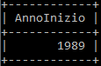

Funzione 2:

Funzione che ritorna l’ospite che si esibisce per ultimo in ordine di ora di fine esibizione, della giornata passata in input.

DROP FUNCTION IF EXISTS OspiteChiusura;
DELIMITER //
CREATE FUNCTION OspiteChiusura(DataEs DATE)
RETURNS VARCHAR(20)
BEGIN
DECLARE OraMax TIME DEFAULT '-01:00';
DECLARE OspiteMax VARCHAR(20) DEFAULT 'NULL';
DECLARE Finish INT DEFAULT 0;
DECLARE Verifica INT DEFAULT 0;
DECLARE n INT DEFAULT 0;
DECLARE i TIME DEFAULT '24:00';
DECLARE oFin TIME;
DECLARE oIn TIME;

WHILE Finish=0 DO

SELECT COUNT(*) INTO Verifica
FROM Esibizione
WHERE Giornata=DataEs
GROUP BY Ospite LIMIT n,1;

IF Verifica=0 THEN
SET Finish=Finish+1;
ELSE
SELECT OraFine INTO oFin
FROM Esibizione
WHERE Giornata=DataEs LIMIT n,1;

SELECT OraInizio INTO oIn
FROM Esibizione
WHERE Giornata=DataEs LIMIT n,1;

IF oFin<='10:00:00' AND oFin>='00:00:00' THEN
SET oFin=OFin+i;
END IF;

IF oFin>OraMax THEN
SET OraMax=oFin;

SELECT Ospite INTO OspiteMax
FROM Esibizione
WHERE Giornata=DataEs LIMIT n,1;

END IF;

SET n=n+1;
END IF;

SET Verifica=0;
END WHILE;
RETURN OspiteMax;

END //
DELIMITER ;

Risultato con parametro “2016-08-16”:

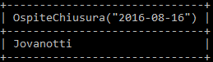

Funzione 3:

Funzione che dati in input una giornata del festival e una quantità di tempo sposta tutte le esibizioni di quella giornata in avanti di tanto tempo quanto è stato passato in input.
Ritorna poi il numero di esibizioni che sono state spostate

DELIMITER &
DROP FUNCTION IF EXISTS ChangeHour&

CREATE FUNCTION ChangeHour(DataEs DATE, TimeEs TIME)
RETURNS INT

BEGIN

DECLARE n INT;
DECLARE timelimit TIME DEFAULT '23:59:59';
DECLARE timeadd TIME DEFAULT '24:00';

SELECT COUNT(*) INTO n
FROM Esibizione
WHERE Giornata=DataEs;

UPDATE Esibizione
SET OraInizio=OraInizio+TimeEs, OraFine=OraFine+TimeEs
WHERE Giornata=DataEs;

UPDATE Esibizione
SET OraInizio=OraInizio-timeadd
WHERE OraInizio>timelimit AND Giornata=DataEs;

UPDATE Esibizione
SET OraFine=OraFine-timeadd
WHERE OraFine>timelimit AND Giornata=DataEs;

RETURN n;
END &
DELIMITER ;

Risultato con parametri(“2016-08-15”,”1:00”):

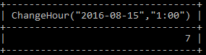

Query 1:

Query che ritorna Id, nome e cognome degli artisti nati dall’1 gennaio 1990 compreso, con indicato inoltre il nome e la capienza del palco in cui suonano, la giornata e l'ora di inizio dell'esibizione

SELECT pf.Id, pf.Nome,pf.cognome, pa.nome, pa.Capienza, e.Giornata, e.OraInizio

FROM PersonaFisica AS pf JOIN Composizione AS c ON pf.Id=c.IdPersona
JOIN Ospite AS o ON c.NomeOspite=o.Nome JOIN Esibizione AS e ON e.Ospite=o.Nome JOIN Palco AS pa ON e.Palco=pa.Nome

WHERE pf.DataNascita>'1989-12-31'
ORDER BY pf.Id,pa.Grandezza;

Risultato:

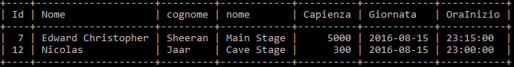

Query 2:

Query che ritorna i nomi dei punti ristoro che vendono cibo e che si trovano vicino a un palco in cui c'è un'esibizione durante l'ora di cena (19:00-21:00) per ogni giornata del festival, vengono anche tornati il nome dell'artista che si esibisce e il nome del palco

SELECT e.Giornata,pr.Nome, p.Nome as 'Vicino al palco',e.Ospite as 'durante esibizione di'

FROM Esibizione AS e JOIN Palco AS p ON e.Palco=p.Nome JOIN PuntoRistoro AS pr ON pr.Vicinanza=p.Nome

WHERE pr.Cibo=1 && (
(e.OraInizio<='21:00' && e.OraInizio>='19:00') ||
(e.OraFine<='21:00' && e.OraFine>='19:00')
)
ORDER BY e.Giornata, pr.Nome;

Risultato:

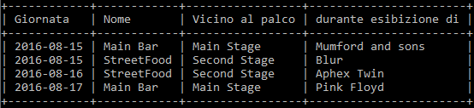

Query 3:

Query che ritorna nome e cognome delle Persone Fisiche che si esibiscono con più ospiti (es. come solista e come parte di un gruppo) con il numero di ospiti di cui fanno parte

SELECT a.Nome,a.Cognome,a.Nospiti
FROM(
SELECT a.Nome,a.Cognome, COUNT(*) NOspiti
FROM Composizione AS c JOIN Ospite AS b ON c.NomeOspite=b.Nome JOIN PersonaFisica AS a ON c.IdPersona=a.Id
GROUP BY a.Nome, a.Cognome
) AS a
WHERE NOspiti>1;

Risultato:

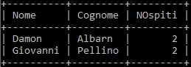

Query 4:

Query che ritorna le giornata del festival con il numero massimo di esibizioni e la giornata con il numero minimo, per ognuna ritorna tutte le esibizioni con l’artista, l’ora di inizio e l’ora di fine dell’esibizione, nome del punto ristoro vicino al palco in cui avviene l’esibizione, la possibilità di quest’ultimo di vedere cibo (0 se no 1 se si) e il prezzo del biglietto per la rispettiva giornata.
E stato usato l’operatore “union” per unire il risultato di due query.

SELECT b.Ospite, b.Giornata, b.OraInizio, b.OraFine, c.Nome AS 'Nome Punto Ristoro', c.Cibo, d.PrezzoBiglietto
FROM
(SELECT a.Giornata
FROM
(SELECT COUNT(*) NConcerti, Giornata
FROM Esibizione
GROUP BY Giornata)
AS a
WHERE a.Nconcerti=
(SELECT MAX(a.Nconcerti)
FROM
(SELECT COUNT(*) NConcerti, Giornata
FROM Esibizione
GROUP BY Giornata)
AS a))
AS a JOIN Esibizione AS b ON a.Giornata=b.Giornata
LEFT JOIN PuntoRistoro AS c ON b.Palco=c.Vicinanza JOIN Giornata AS d ON b.Giornata=d.Giorno

UNION

SELECT b.Ospite, b.Giornata, b.OraInizio, b.OraFine, c.Nome as 'Nome Punto Ristoro', c.Cibo, d.PrezzoBiglietto
FROM
(SELECT a.Giornata
FROM
(SELECT COUNT(*) NConcerti, Giornata
FROM Esibizione
GROUP BY Giornata)
AS a
WHERE a.Nconcerti=(
SELECT MIN(a.Nconcerti)
FROM
(SELECT COUNT(*) NConcerti, Giornata
FROM Esibizione
GROUP BY Giornata)
AS a))
AS a
JOIN Esibizione AS b ON a.Giornata=b.Giornata
LEFT JOIN PuntoRistoro AS c ON b.Palco=c.Vicinanza JOIN Giornata AS d ON b.Giornata=d.Giorno;

Risultato:

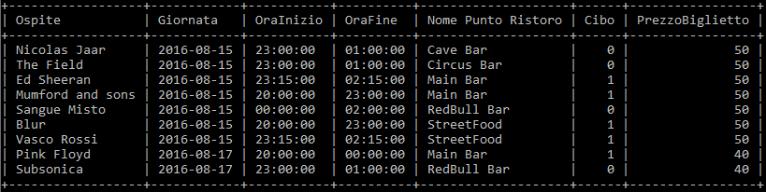

Query 5:

Query che restituisce lo strumento più usato per ogni genere che non contiene una “o” nel nome, indica il nome dello strumento, il numero di persone che lo suonano e il genere.

Sono state usate due view:
- StrumentiGenere restituisce per ogni genere che non contiene una “o” nel nome tutti gli strumenti usati con il numero di persone che li suonano
- MaxSG usa la view StrumentiGenere e restituisce per ogni genere il numero di persone che suonano lo strumento più usato.

Infine viene effettuato un join tra le due view dove il nome del genere è lo stesso e il numero di strumenti suonati è lo stesso.

DROP VIEW IF EXISTS StrumentiGenere;
CREATE VIEW StrumentiGenere AS

SELECT g.NomeGenere, cm.Strumento, COUNT(cm.Strumento) Numero
FROM Genere AS g JOIN Ospite AS o ON o.Genere=g.NomeGenere
JOIN Composizione AS c ON c.NomeOspite=o.Nome
JOIN PersonaFisica AS pf ON pf.Id=c.IdPersona
JOIN CapacitaMusicali AS cm ON cm.Persona=pf.Id
WHERE g.NomeGenere NOT LIKE '%o%'
GROUP BY g.NomeGenere,cm.Strumento;

DROP VIEW IF EXISTS MaxSG;
CREATE VIEW MaxSG AS

SELECT g.NomeGenere, MAX(g.Numero) Num
FROM StrumentiGenere AS g
GROUP BY g.NomeGenere;

SELECT g.NomeGenere, g.Num, sg.Strumento
FROM MaxSG AS g JOIN StrumentiGenere AS sg ON sg.Numero=g.Num
WHERE g.NomeGenere=sg.NomeGenere;

Risultato:

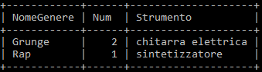

Query 6: Procedura 1

Procedura che dato in input il nome di un genere musicale e un giorno del festival ritorna tutte le esibizioni di quel genere in quella giornata del Festival, indica inoltre la provenienza del genere, l’ora di inizio, l’artista e il palco su cui si esibisce; se la data inserita non è valida ritorna le esibizioni di quel genere di ogni giornata del festival.

DROP PROCEDURE IF EXISTS EsibizioniPerGenere;
DELIMITER //
CREATE PROCEDURE EsibizioniPerGenere (genere varchar(20), giornoEs date)

BEGIN

IF GiornoEs='NULL' THEN
SELECT e.Giornata,e.OraInizio,e.Ospite,e.Palco,gm.Provenienza
FROM Esibizione AS e JOIN Ospite AS o ON e.Ospite=o.Nome LEFT JOIN Genere AS gm ON o.Genere=gm.NomeGenere
WHERE o.Genere=genere
ORDER BY e.giornata;

ELSE
SELECT e.Giornata,e.OraInizio,e.Ospite,e.Palco
FROM Esibizione AS e JOIN Ospite AS o ON e.Ospite=o.Nome LEFT JOIN Genere AS gm ON o.Genere=gm.NomeGenere
WHERE o.Genere=genere && Giornata=giornoEs
ORDER BY e.giornata;

END IF;
END //
DELIMITER ;

Risultato con parametri “elettronica” e “2016-08-15”:

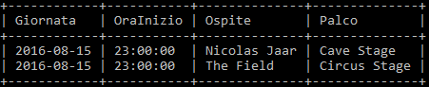

Query 7: Procedura 2

Procedura che riceve in input il giorno del festival (primo, secondo..) e un palco, ritorna tutte le esibizioni di quel giorno in quel palco con l’ora di inizio e di fine.

DELIMITER &
DROP PROCEDURE IF EXISTS GiveFestivalDay&
CREATE PROCEDURE GiveFestivalDay(nDay INT, PalcoEs VARCHAR(20))

BEGIN

DECLARE DataG DATE;
SET NDay=nDay-1;
IF PalcoEs='NULL' THEN
SELECT Giorno INTO DataG
FROM Giornata LIMIT nDay,1;

IF PalcoEs='NULL' THEN
SELECT *
FROM Esibizione
WHERE Giornata=DataG
ORDER BY Giornata,OraInizio;
ELSE
SELECT *
FROM Esibizione
WHERE Giornata=DataG
ORDER BY Giornata,OraInizio;
END IF;

ELSE

SELECT Giorno INTO DataG
FROM Giornata LIMIT nDay,1;

IF PalcoEs='NULL' THEN
SELECT *
FROM Esibizione
WHERE Giornata=DataG
ORDER BY Giornata,OraInizio;
ELSE
SELECT *
FROM Esibizione
WHERE Giornata=DataG AND Palco=PalcoEs ORDER BY Giornata,OraInizio;
END IF;
END IF;
END &
DELIMITER ;

Risultato con parametri (1,”Main Stage”):

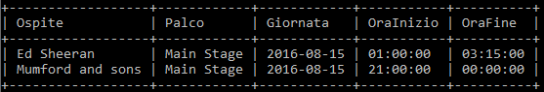

Query 8: Procedura 3

Procedura che dato in input una data del festival ritorna nome, cognome e la proprietà di essere cantante o meno dell’ospite che si esibisce per ultimo in quel giorno. In caso l’ospite sia un gruppo vengono forniti i dati di ogni componente.

DROP PROCEDURE IF EXISTS DatiOspiteChiusura;
DELIMITER //
CREATE PROCEDURE DatiOspiteChiusura (GiornoEs DATE)

BEGIN

DECLARE n INT DEFAULT 0;
SELECT COUNT(*) INTO n
FROM Esibizione
WHERE Giornata=GiornoEs;
IF n>0 THEN
SELECT a.Nome, a.Cognome, a.Cantante
FROM PersonaFisica AS a JOIN Composizione AS b ON a.Id=b.IdPersona
WHERE b.NomeOspite=OspiteChiusura(GiornoEs) ORDER BY a.Nome,a.Cognome;

ELSE
signal sqlstate '45000' set message_text = 'Nessun Ospite in questa Data';

END IF;
END //
DELIMITER ;

Risultato con parametro “2016-08-17”:

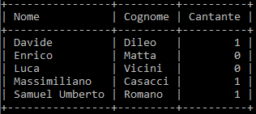

Trigger 1:

Trigger che controlla e risolve due possibili problemi relativi alle proprietà del palco:

- se il palco da inserire è indoor e ha una capienza>999 si assegna a capienza un valore uguale a 999.

- se il palco da inserire è indoor e ha una PotenzaSonora>100 si assegna a PotenzaSonora un valore uguale a 100.

Prima di Ogni insert nella tabella Palco si deve verificare che siano rispettare le condizioni

DROP TRIGGER IF EXISTS InsertPalcoIndoor;
DELIMITER //
CREATE TRIGGER InsertPalcoIndoor
BEFORE INSERT ON Palco
FOR EACH ROW

BEGIN

IF new.Indoor=true AND new.Capienza>999 THEN
SET new.Capienza=999;
END IF;

IF new.PotenzaSonora>100 THEN
SET new.PotenzaSonora=100;
END IF;

END //
DELIMITER ;
Trigger 2:

Trigger che risolvere il problema che si verifica quando si cerca di eliminare un Ospite, quindi anche la/le sua/e relativa/e tupla/e nella tabella PersonaFisica, nel caso in cui esso partecipi anche in un altro Ospite, ovvero permette di evitare la perdita dei dati.

Il problema si può verificare se:

- si cerca di eliminare un Solista, quindi anche la sua relativa tupla nella tabella PersonaFisica, ma questo Solista partecipa in un altro Gruppo Musicale o in un ulteriore Solista e di conseguenza si ha un errore di vincolo di integrità.

- si cerca di eliminare un Gruppo Musicale, quindi anche la sue relative tuple nella tabella PersonaFisica, ma in questo Gruppo Musicale ci sono una o più Persone Fisiche che partecipano in un altro Gruppo Musicale o in un ulteriore Solista e di conseguenza si ha un errore di vincolo di integrità.

Prima dell'eliminazione dell'Ospite Musicale il trigger esegue un ciclo su tutte le tuple nella tabella Composizione che hanno l'attributo Nome (chiave primaria) uguale all'attributo Nome della tupla da eliminare e salva di volta in volta l'Id Persona nella variabile NPersona.
Poi salva nella variabile Verifica1 il numero di tuple nella tabella Composizione che verificano la condizione

IdPersona==NPersona && NomeOspite!=old.Nome.

Se Verifica1 è maggiore di 1, quindi l' ospite da eliminare ha un componente che partecipa in un altro Ospite, non si elimina la sua relativa tupla nella tabella PersonaFisica ma si elimina solo la tupla nella tabella Ospite da eliminare.
Se Verifica è minore di 1, quindi l' ospite da eliminare non ha un componente che partecipa in un altro Ospite, si elimina sia la sua relativa tupla nella tabella PersonaFisica che la tupla nella tabella Ospite da eliminare.

DELIMITER &
DROP TRIGGER IF EXISTS DeleteOspite&
CREATE TRIGGER DeleteOspite
BEFORE DELETE ON Ospite
FOR EACH ROW

BEGIN

DECLARE Finish INT default 0;
DECLARE NPersona INT ;
DECLARE Verifica INT default 0;
DECLARE Verifica1 INT;

WHILE Finish=0 DO

SELECT COUNT(*) INTO Verifica
FROM Composizione
WHERE NomeOspite=old.Nome;

IF Verifica=0 THEN
SET Finish=Finish+1;

ELSE
SELECT IdPersona INTO NPersona
FROM Composizione
WHERE NomeOspite=old.Nome LIMIT 0,1;

SELECT COUNT(*) INTO Verifica1
FROM Composizione
WHERE IdPersona=NPersona
AND NomeOspite!=old.Nome;
SET foreign_key_checks = 0;

IF Verifica1<1 THEN
DELETE FROM PersonaFisica
WHERE ID=NPersona;

DELETE FROM Composizione
WHERE NomeOspite=old.Nome AND IdPersona=NPersona;

DELETE FROM Esibizione
WHERE Ospite=old.Nome;
ELSE
DELETE FROM Composizione
WHERE NomeOspite=old.Nome AND IdPersona=NPersona;

DELETE FROM Esibizione
WHERE Ospite=old.Nome;
END IF;
SET foreign_key_checks= 1;
END IF;
END WHILE;
END &
DELIMITER ;

Trigger 3:

Per definizione una giornata del festival inizia alle ore 10:00 del giorno segnato e finisce alle ore 09:59 del giorno solare successivo.
Questo trigger controlla che non ci siano intersezioni di orario, palco e giornata quando vengono inserite nuove Esibizioni.

Prima di ogni insert nella tabella Esibizione vengono controllati OraInizio e OraFine in modo che essi non siano maggiori di “24:00”, in caso contrario viene segnalato un errore.
Se entrambi gli orari sono corretti vengono usate due variabili locali per salvare OraInizio ed OraFine (oInNew e oFinNew) maggiorate di 24h se esse sono tra le 00:00 e 9:59.
Ciò permette di considerare le ore comprese tra 00:00 e 9:59 come maggiori di quelle tra 10:00 e 23:59, rendendo possibile un ordine e un confronto tra gli orari.
Se non fosse eseguita la normalizzazione ci sarebbero degli errori logici confrontando ad esempio “23:00” e “01:00” perché risulterebbe maggiore il primo orario, se invece si imposta localmente il secondo orario a “25:00” risulta essere maggiore e permette di considerare l’orario come parte della stessa giornata del festival.

Vengono poi considerate attraverso un ciclo tutte le Esibizioni che soddisfano la condizione

Palco=new.Palco && Giornata=new.Giornata

e viene verificato che non ci siano intersezioni tra OraInizio e OraFine normalizzati, con le variabili oInNew e oFinNew.

Se c’è un’intersezione il trigger solleva un signal che interrompe l’insert e stampa un messaggio di errore, se non ci sono intersezioni l’insert viene eseguito con successo.

DELIMITER &
DROP TRIGGER IF EXISTS InsertEsibizione&
CREATE TRIGGER InsertEsibizione
BEFORE INSERT ON Esibizione
FOR EACH ROW

BEGIN

DECLARE Finish INT DEFAULT 0;
DECLARE Verifica INT;
DECLARE n INT DEFAULT 0;
DECLARE oIni TIME;
DECLARE oFin TIME;
DECLARE i TIME DEFAULT '24:00';
DECLARE oFinNew TIME;
DECLARE oInNew TIME;

IF new.OraInizio>'24:00' THEN
signal sqlstate '45000' set message_text = 'Orario Errato';

END IF;
IF new.OraFine>'24:00' THEN
signal sqlstate '45000' set message_text = 'Orario Errato';
END IF;

IF new.OraFine<'10:00:00' AND new.OraFine>='00:00:00' THEN
SET oFinNew=new.OraFine+i;

ELSE
SET oFinNew=new.OraFine;
END IF;
IF new.OraInizio<'10:00:00' AND new.OraInizio>='00:00:00' THEN
SET oInNew=new.OraInizio+i;

ELSE
SET oInNew=new.OraInizio;
END IF;

WHILE Finish=0 DO
SELECT COUNT(*) into Verifica
FROM Esibizione where Palco=new.Palco AND Giornata=new.Giornata GROUP BY OraInizio,OraFine LIMIT n,1;
IF Verifica=0 THEN
SET Finish=Finish+1;
ELSE
SELECT OraInizio INTO oIni
FROM Esibizione
WHERE Palco=new.Palco AND Giornata=new.Giornata LIMIT n,1;

SELECT OraFine INTO oFin
FROM Esibizione
WHERE Palco=new.Palco AND Giornata=new.Giornata LIMIT n,1;

IF oFin<='10:00:00' AND oFin>='00:00:00' THEN
SET oFin=OFin+i;
END IF;
IF oIni<='10:00:00' AND oIni>='00:00:00' THEN
SET oIni=OIni+i;
END IF;

IF oInNew>=oIni AND oInNew<=oFin THEN
signal sqlstate '45000' set message_text = 'Intersezione di Esibizioni orario inizio';
END IF;

IF oFinNew>=oIni AND oFinNew<=oFin THEN
signal sqlstate '45000' set message_text = 'Intersezione di Esibizioni orario fine';
END IF;

IF oInNew<=oIni AND oFinNew>=oFin THEN
signal sqlstate '45000' set message_text = 'Intersezione di Esibizioni Interna';
END IF;

END IF;
SET Verifica=0;
SET n=n+1;
END WHILE;
END &
DELIMITER ;

